我的微電影(一)
一、教學設計理念說明
日常生活中我們常會拿起攝影機記錄生活點滴，而電影就是透過鏡頭讓影像說話，將生活百態、喜怒哀樂的故事透過影片畫面呈現出來。本次課程的設計便是引導學生能了解電影的表現形式，並結合Tello飛行器影片的錄製來進行微電影的創作，讓學生呈現另一個故事，而從故事當中也能反映出學生的想法與價值觀，並從作品中感受到學生對美的感受的不同風貌。另外，此項課程更可讓學生了解幕前幕後的工作內容，可做為性向及職業探索的前導。
二、教學單元設計說明
領域/科目 |  | 資訊科技 | 設計者 | 楊秀全
實施年級 |  | 六年級 | 總節數 | 共1節，40分鐘
單元名稱 |  | 我的微電影(一)
單元內容簡述 |  | 運用Tello飛行器影片的錄製來進行校園生活微電影的創作，並分享學習成果。
單元核心概念 |  | 科-J-A2運用科技工具，理解與歸納問題，進而提出簡易的解決之道。  科-J-B1具備運用科技符號與運算思維進行日常生活的表達與溝通。  科-J-B3了解美感應用於科技的特質，並進行科技創作與分享。
學生學習  基礎背景 |  | 學生已在六上完整學習Tello飛行器的飛控。  學生已在六下第一至三週學習Tello飛行器的360影片環景拍攝。  學生已在六下第四至六週學習Tello飛行器的360影片攝影。  學生已在六下第七週起開始學習威力導演影片剪輯(標題與字幕)。
設計依據
學習  重點 | 學習表現 | - 運 a-V-2 能使用多元的觀點思辨資訊科技相關議題。  - 運 a-V-3 能探索新興的資訊科技。  - 運 a-V-4 能解析各種媒體與科技產品所傳遞的社會議題之迷思、偏見與歧視。  - 設 a-IV-2 能具有正確的科技價值觀，並適當的選用科技產品。  - 設 a-IV-3 能主動關注人與科技、社會、環境的關係。  - 設 c-IV-2 能在實作活動中展現創新思考的能力。
學習  重點 | 學習內容 | - 資T-III-2文書軟體的使用  - 資 A-III-1 程序性的問題解決方法簡介  - 資 H-IV-6 資訊科技對人類生活之影響。
議題  融入 | 實質內涵 | 生涯規劃教育
議題  融入 | 所融入之學習重點 | 了解個人特質、興趣與工作環境；養成生涯規劃知能；發展洞察趨勢的敏  感度與應變的行動力。
教材內容 |  | 自編
教學設備/資源 |  | Tello飛行器、桌上型電腦(個人操作)、Zuvio課堂教學互動工具
學習目標
關鍵知識 |  | - 能以威力導演軟體進行影片剪輯  - 了解電影製作流程及分工內容，介紹微電影的特色。  - 了解劇本文本的格式與分鏡劇本的安排。  - 認識電影後製過程中如何透過剪接處理畫面的技巧
關鍵技能 |  | - 能運用於日常生活從實作中學習，增進學習使用影片剪輯軟體的動機。  - 透過Tello飛行器了解拍攝技巧及如何運用鏡頭。  - 能嘗試自編自導自演自製完成一部微電影。
態度表現 |  | - 能對他人的剪輯影片指出建議，悅納並欣賞。  - 學會從不同角度欣賞電影的拍攝手法及其象徵的意涵。  - 體會電影與其他表演藝術之不同。  - 欣賞不同類型的電影並發表個人感想及評論。
教學流程 |  |  |  |  | 時間 | 評量測略
一、引導動機  1.教師說明電影剪接軟體的取得來源「威力導演」。  2.教師說明電影構成的要素包含：故事、影像、聲音、剪接。並說明什麼是微電影?  備註:適合在移動狀態或是短時間休憩狀態下所觀看，且有完整故事情節。  二、發展活動  1.利用Zuvio課堂教學互動工具進行即問即答，了解學生先前學習經驗保留的狀況。  https://www.zuvio.com.tw/ 課程代碼29554625  觀課教師peer01@tdes.tyc.edu.tw /密碼123  觀課教師peer02@tdes.tyc.edu.tw /密碼123  觀課教師peer03@tdes.tyc.edu.tw /密碼123 |  |  |  |  | 5分鐘  8分鐘 | Zuvio課堂實作活動
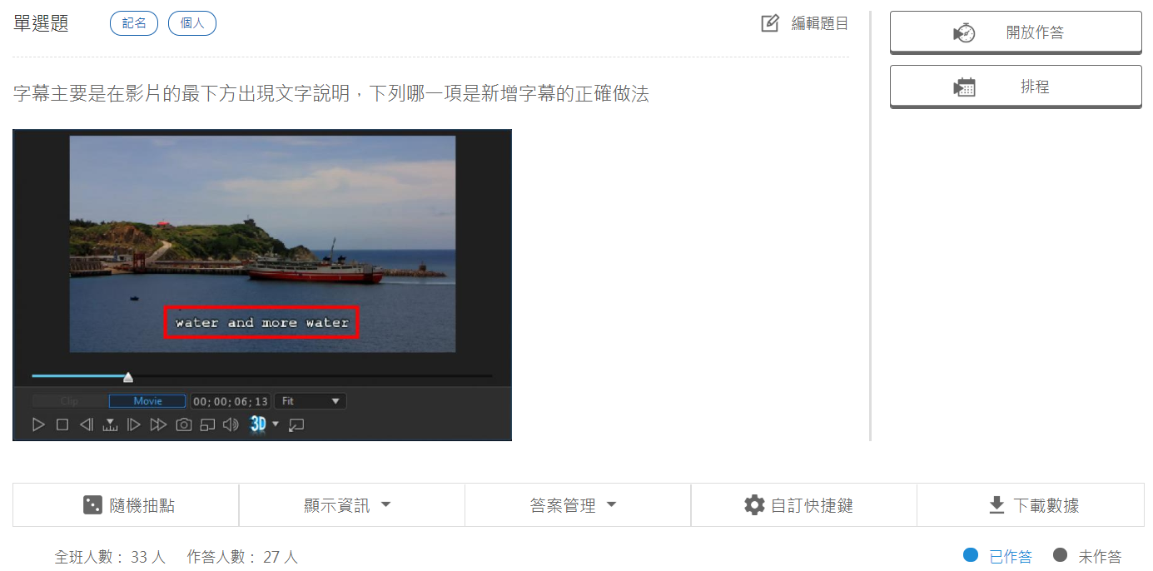
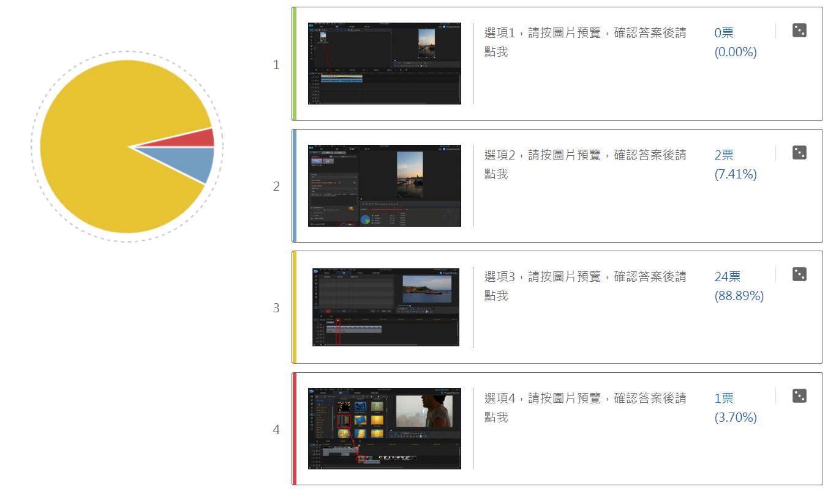
2.教師利用「威力導演」示範影片剪接軟體影片的相關操作步驟。  3.教師利用「威力導演」示範影片配上、字幕、旁白、音樂以及影片間的轉場效果。  4.學生實作:教師依步驟帶領學生實作練習，並做行間巡視，瞭解學生的學習狀況並解答問答。學生依照腳本清單進行剪接編輯，將先前利用Tello拍攝好的影片匯入，完成一部精采的微電影。  三、綜合活動  1.由同學進行影評，最後由教師給予獎勵(Freetime card)，並給予互評以及回饋。 |  |  |  |  | 5分鐘  15分鐘  4分鐘 | 影片作品呈現  課堂實作活動  同儕評量表現
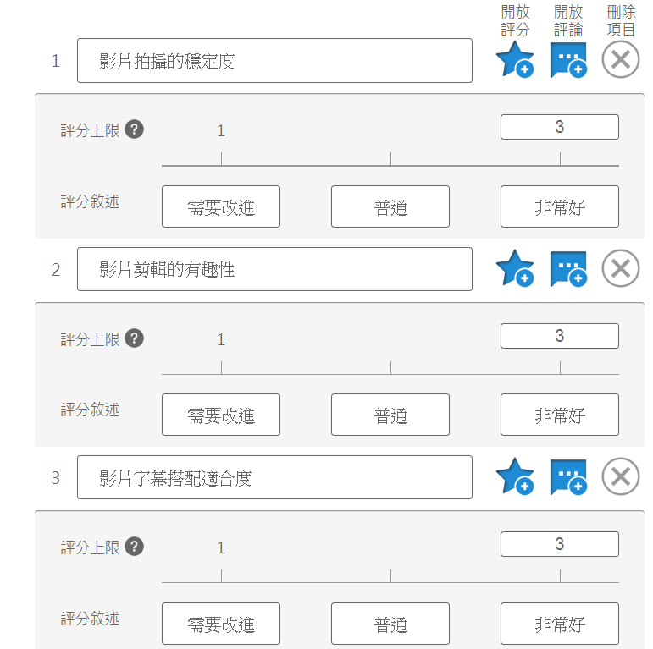
2.請同學利用Zuvio課堂教學互動工具填寫「微電影學習單」，並分享個人在電影實作中的心得及感想，將來若還有機會拍電影，你會選擇幕前或幕後那一種工作？ |  |  |  |  | 3分鐘 | 單元學習單
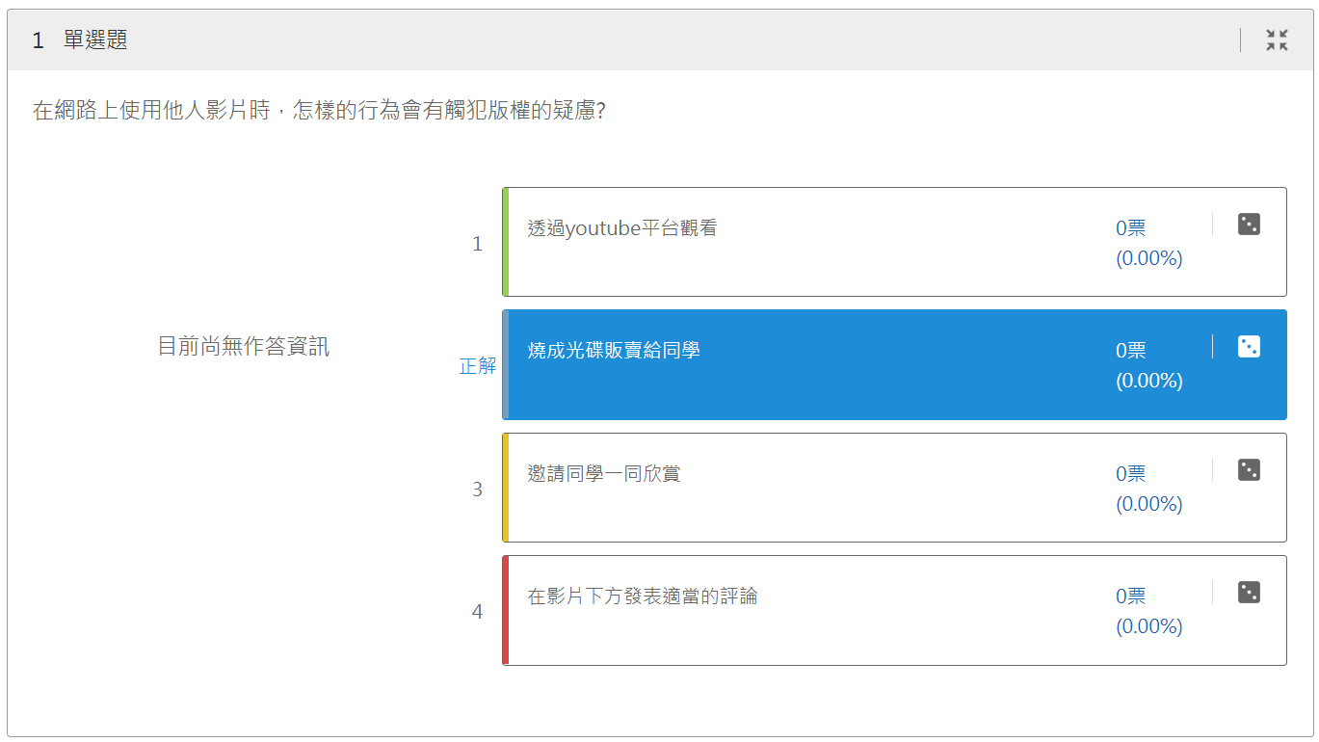

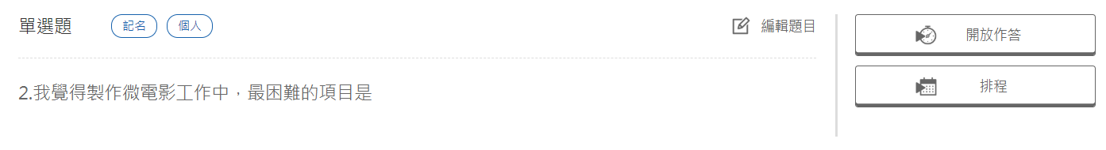

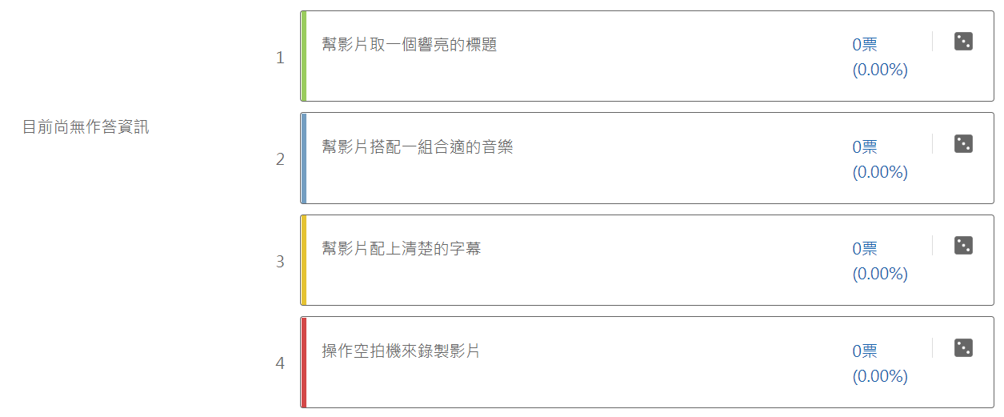

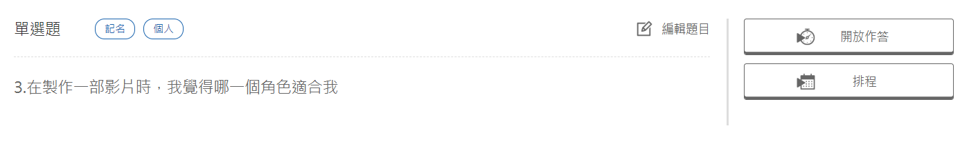
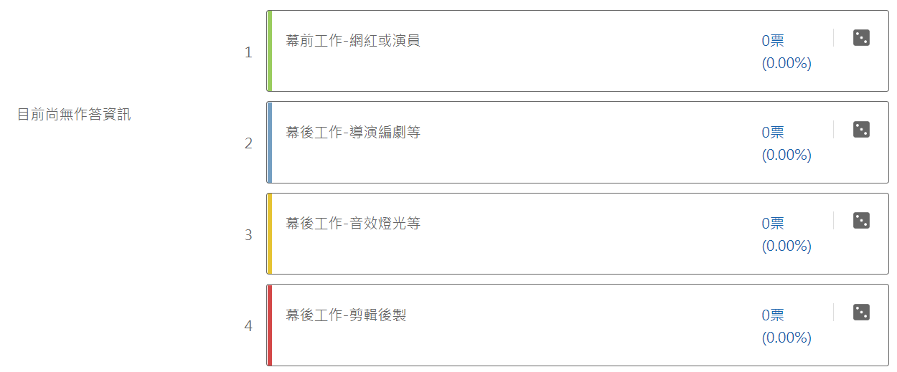
評量方式 |  | 這個單元的評量主要表現在四個面向，評量包含如下：  (一)單元學習單:Zuvio課堂教學互動工具填寫「微電影學習單」  (二)課堂實作活動:操作將影片配上、字幕、旁白、音樂以及影片間的轉場效果  (三)同儕評量表現:針對同學的作品進行「影片拍攝的穩定度」、「影片剪輯的有趣性」、「影片字幕搭配適合度」進行評星與評語。  (四)影片作品呈現:學生能匯入影片、獨立完成各組剪接工作，將剪輯完成檔轉成mp4檔，藉由實地的操作，教師可了解學生操作技能的實際學習情形，完成個別作業。

繳交作業注意事項(交2個檔案)
- 匯入2個影片
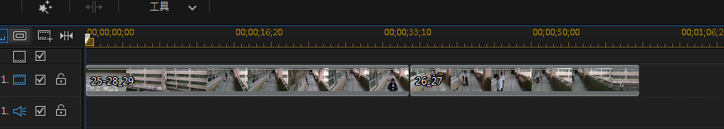
- 加入標題/拖曳到T列，修改內容文字
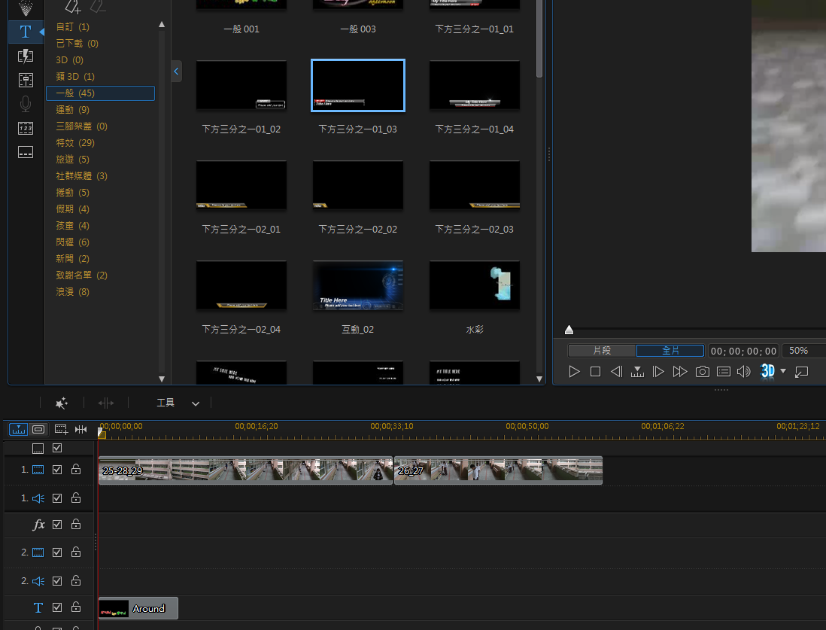
- 加入轉場特效/放入兩段影片之間
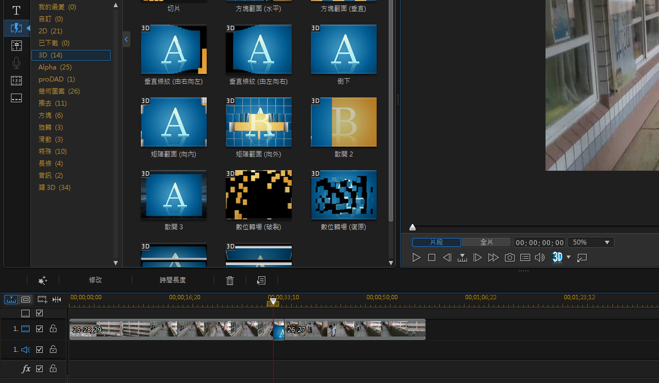
- 加入字幕/點及字幕工坊，點選字幕時間位置，點選+號，編輯字幕內容
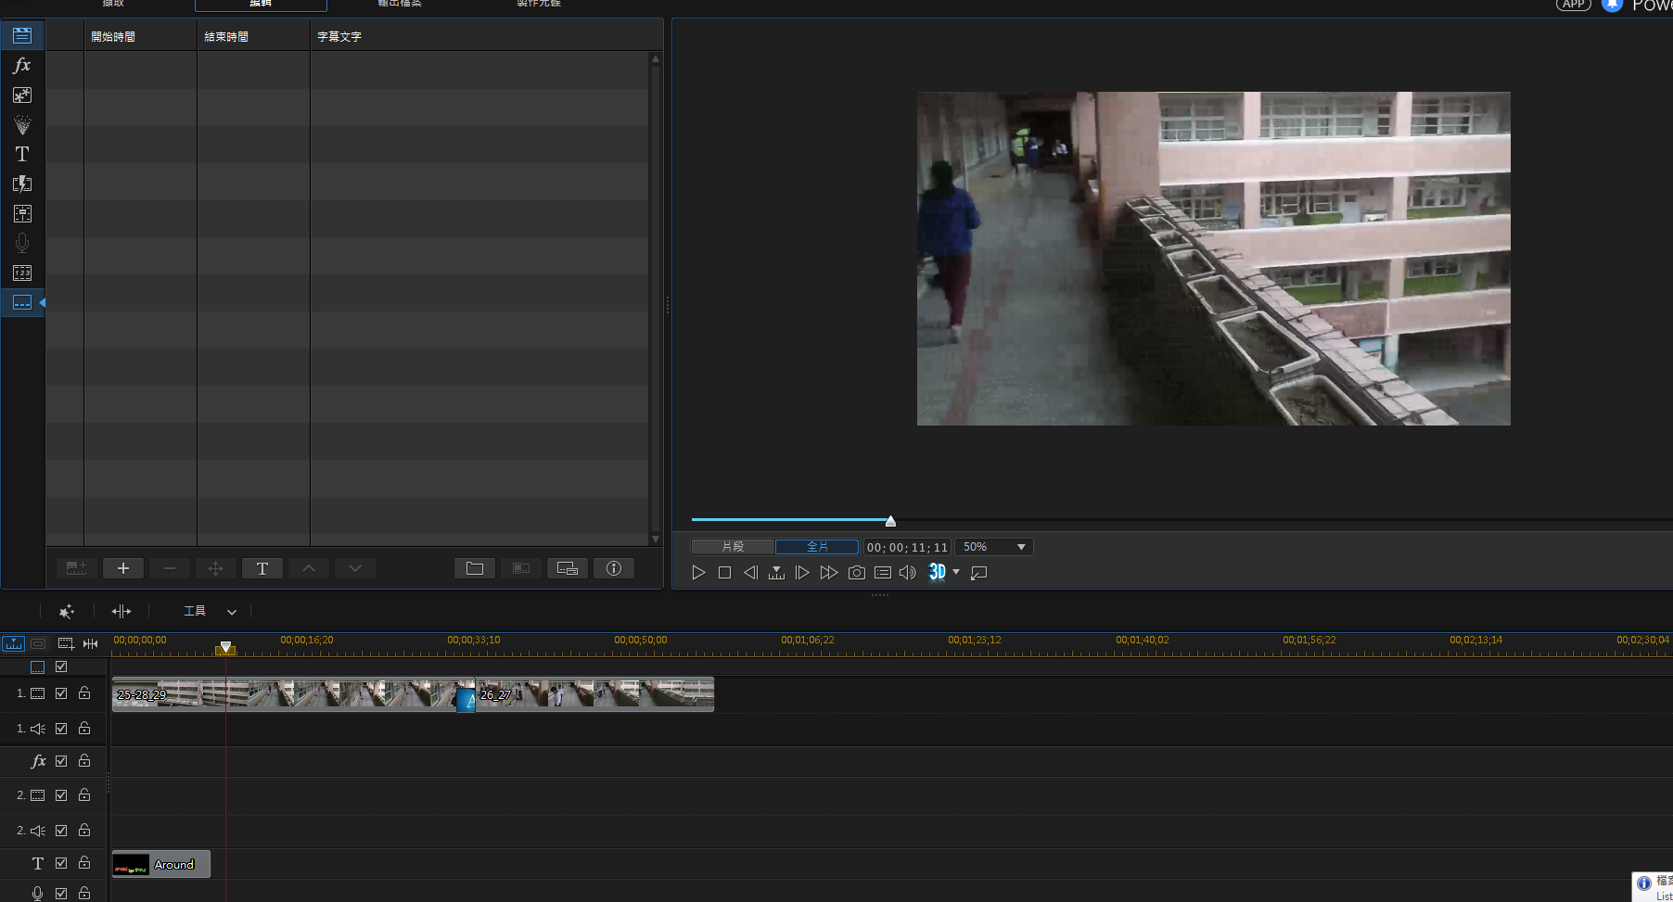
- 加入音樂並修剪
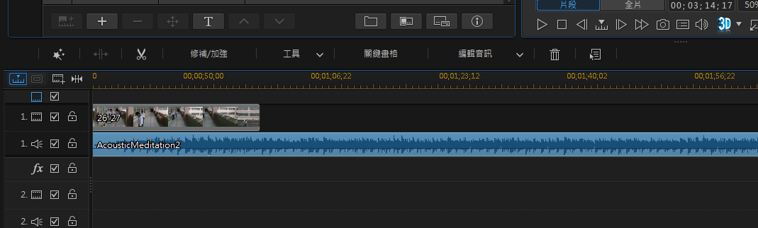
- 儲存專案檔(存在桌面):存成檔名 微電影60XXX ，存檔後像這樣，然後繳交
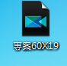
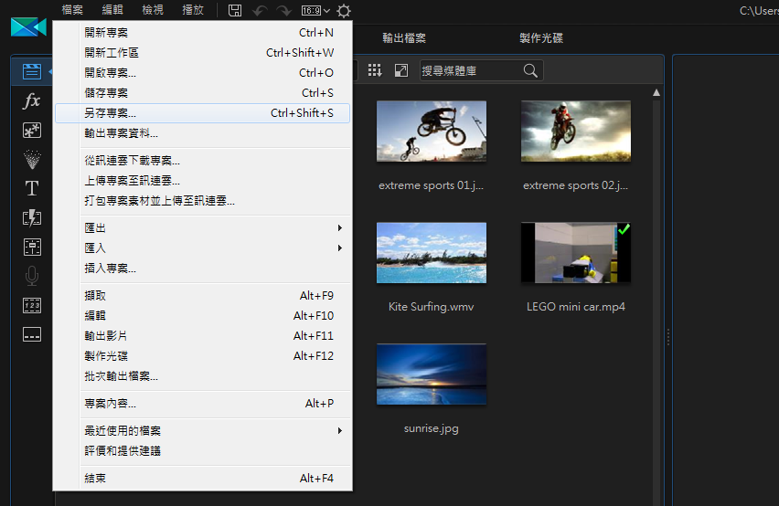

- 輸出影片檔(存在桌面):存成檔名 微電影60XXX ，像這樣
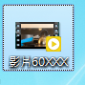
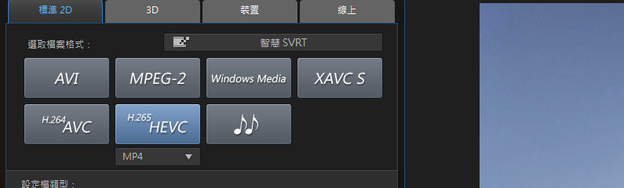
記得將輸出資料夾改到桌面，然後繳交


